Zapach stworzony dla Forda zadba, aby Mustang Mach-E GT nie przeszedł koło nosa fanom aut spalinowych.
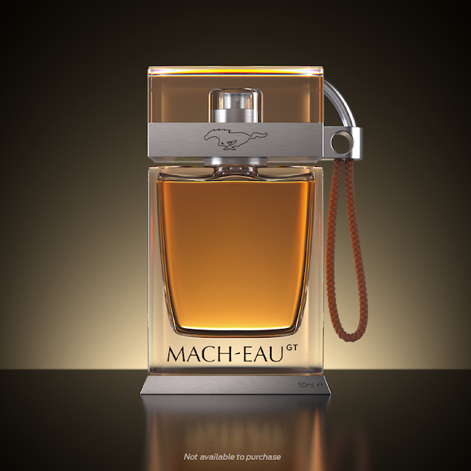

Mach-Eau opracowany we współpracy z najlepszymi ekspertami w dziedzinie kosmetyków, przypomina zapachy tradycyjnych samochodów

Ford stworzył luksusowy zapach dla klientów, którzy z jednej strony chcieliby korzystać z osiągów nowego, w pełni elektrycznego Mustanga Mach-E GT, ale wciąż mają sentyment do niezapomnianych zapachów tradycyjnych samochodów benzynowych.

W sondażu przeprowadzonym na zlecenie Forda jeden na pięciu kierowców uważał, że zapach benzyny jest tym, czego najbardziej będzie mu brakować po przesiadce do pojazdu elektrycznego, a prawie 70 procent stwierdziło, że w pewnym stopniu będą za tym zapachem tęsknić. Benzyna okazała się również bardziej popularnym zapachem niż wonie wina i sera, a prawie tak często wybieranym jak zapach nowych książek.

Nowy zapach ma ułatwić przesiadkę i podróż w elektryczną przyszłość motoryzacji, przemawiając do kierowców poprzez zmysł węchu. Mach-Eau nie pachnie po prostu benzyną, został skomponowany tak, by zaspokoić gust każdego użytkownika; to zapach z wyższej półki, który łączy w sobie akordy dymu, gumy, a nawet naturalną nutę „zwierzęcą”, będącą ukłonem w stronę dziedzictwa Mustanga.

Ford przedstawił specyfik podczas Goodwood Festival of Speed, corocznej imprezy, przyciągającej miłośników motoryzacji z całego świata. Zapach, który nie jest dostępny w sprzedaży, jest częścią trwającej aktualnie kampanii Forda, mającej na celu obalenie mitów dotyczących samochodów elektrycznych i przekonanie entuzjastów tradycyjnych samochodów do potencjału drzemiącego w „elektrykach”.

W końcu prawie jedna czwarta (24 procent) respondentów badania stwierdziła, że tęskniłaby za osiągami samochodów benzynowych, gdyby zdecydowała się na taką zamianę, jednak w pełni elektryczny układ napędowy Mustanga Mach-E GT, o mocy 487 KM i maks. momencie obrotowym 860 Nm zapewnia nowy poziom radości z jazdy i przyspieszenie 0-100 km/h w 3,7 sekundy. Są to osiągi, na które żaden fan samochodów wyczynowych nie kręci nosem.

Jak stworzono zapach

Zapach Mach-Eau został skomponowany przez zajmującą się aromarketingiem renomowaną firmę Olfiction, ze składników, z których każdy dodaje specyficzny element do kompozycji zapachowej. Kluczową rolę w powstaniu kompozycji odegrała firma Pia Long, będąca członkiem Brytyjskiego Stowarzyszenia Perfumiarzy, która pracowała przy tworzeniu zapachów dla najbardziej znanych marek perfumeryjnych.

Punktem wyjścia było analizowanie substancji chemicznych, które są emitowane z wnętrz samochodów, silników i benzyny. Jest wśród nich benzaldehyd, który jest zapachem podobnym do migdałów, obecnym we wnętrzach samochodów oraz para-krezol, który odpowiada za zapach gumy opon. Dodano do tego składniki takie jak niebieski imbir, lawenda, geranium i drzewo sandałowe, które wprowadziły metaliczne, dymne akcenty i wzmocniły gumową nutę. Uwzględniono również naturalną nutę „zwierzęcą”, przypominającą zapach koni, aby podkreślić dziedzictwo Mustanga.

Cytaty

„Wyniki naszego badania sugerują, że kierowcy nadal niechętnie rezygnują z samochodów benzynowych ze względu na ich atrakcyjność odbieraną zmysłami. Zapach Mach Eau został stworzony, aby dać im właśnie tę nutę paliwa, której wciąż potrzebują. Będzie im to przypominał tak długo, aż wszelkie wątpliwości wyparują dzięki osiągom GT.”
Jay Ward, dyrektor ds. komunikacji produktu Ford of Europe

¹ Oficjalne dane homologacyjne dotyczące zużycia energii zostaną podane przed rozpoczęciem sprzedaży. Deklarowany zasięg jazdy i czas ładowania oparte są o symulacje komputerowe wykonane przez producenta oraz o szacunki zasięgu w warunkach procedury testowej. Rzeczywisty zasięg może różnić się od deklarowanego w zależności od warunków zewnętrznych, stylu jazdy, stanu technicznego pojazdu i wieku akumulatora litowo-jonowego.

O Ford Motor Company
Ford Motor Company z centralą w Dearborn w stanie Michigan w USA jest globalną marką oferującą samochody i usługi mobilne. Firma zatrudnia około 186 tys. pracowników w zakładach na całym świecie, zajmując się projektowaniem, produkcją, marketingiem, finansowaniem i serwisowaniem całej gamy pojazdów użytkowych, SUV-ów oraz samochodów osobowych - coraz częściej w wersjach zelektryfikowanych - marki Ford i luksusowej marki Lincoln. Rozszerzając swoją działalność, Ford umacnia pozycję lidera w dziedzinie elektryfikacji pojazdów, inwestuje w rozwój mobilności, systemy autonomicznej jazdy oraz usługi dla pojazdów skomunikowanych. Więcej informacji na temat Forda, produktów firmy oraz oddziału Ford Motor Credit Company na stronie corporate.ford.com.

Ford of Europe wytwarza, sprzedaje i serwisuje pojazdy marki Ford na 50 indywidualnych rynkach, zatrudniając około 45 tys. pracowników we własnych oddziałach i łącznie około 59 tys. osób, po uwzględnieniu spółek typu joint venture oraz działalności nieskonsolidowanej. Oprócz spółki Ford Motor Credit Company, usługi firmy Ford of Europe obejmują dział Ford Customer Service Division oraz 19 oddziałów produkcyjnych (12 spółek całkowicie zależnych lub skonsolidowanych typu joint venture oraz 7 nieskonsolidowanych typu joint venture). Pierwsze samochody marki Ford dotarły do Europy w 1903 roku – w tym samym roku powstała firma Ford Motor Company. Produkcja w Europie ruszyła w roku 1911.

Kontakt: | Mariusz Jasiński
 | Ford Polska Sp. z o.o.
 | (22) 6086815
mjasinsk@ford.com

